Switch Ethernet 100M PoE+ 16 porte 2 porte 1000M RJ45

Manuale d'uso


Lista imballaggio

Si prega di controllare i seguenti elementi dopo il disimballaggio, se dovesse mancare qualcosa, si prega di contattare il rivenditore locale.

 | Elementi | Quantità
 | Switch | 1 pz
 | Cavo di alimentazione CA | 1 pz
 | Accessorio di montaggio | 1 set
 | Manuale d'uso | 1 pz

Panoramica del Prodotto

Il prodotto è uno switch Ethernet RJ45 a 16 porte 100M PoE + 2 porte 1000M.
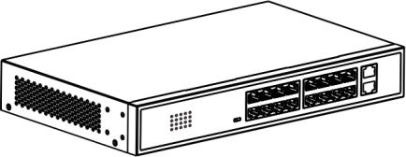
Lo switch fornisce 16 porte 100M Ethernet RJ-45 downlink e 2 porte Gigabit Ethernet RJ-45 uplink. Tutte le porte Ethernet downlink RJ-45 supportano Power-over-Ethernet (PoE+) e forniscono fino a 30 W di potenza per porta.

Lo switch supporta 3 modalità di lavoro tramite DIP switch: Default, VLAN e CCTV. Può essere ampiamente utilizzato nei sistemi di monitoraggio della sicurezza video, nei progetti di rete, ecc.

Aspetto e dimensioni

Dimensioni (mm)
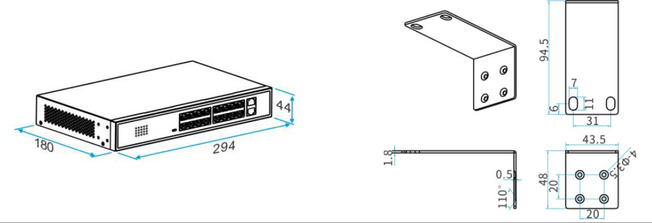

 Switch Ethernet 100M PoE+ 16 porte 2 porte 1000M RJ45

Pannello frontale
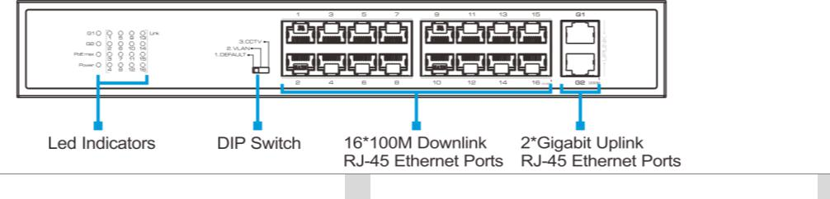

Pannello posteriore
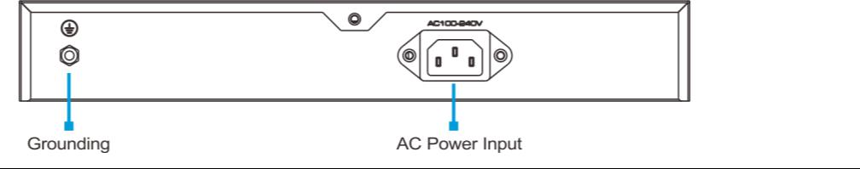

Indicatori

 | Indicatori |  |  |  | Stato |  | Descrizioni
 | Energia | Indicatore di alimentazione |  |  | Acceso |  | L'alimentazione è attiva
 | Energia | Indicatore di alimentazione |  |  | Spento |  | L'alimentazione è spenta.
 |  | Indicatori di collegamento delle porte |  |  | Acceso |  | La porta si collega normalmente.
 | Link porte 1~16 | Indicatori di collegamento delle porte |  |  | Lampeggio veloce |  | La porta sta trasmettendo o ricevendo dati.
 | Link porte 1~16 | Ethernet downlink |  |  | Lampeggio veloce |  | La porta sta trasmettendo o ricevendo dati.
 |  | Ethernet downlink |  |  | Spento |  | La porta è scollegata.
 | G1, G2 | Indicatori di collegamento delle porte Ethernet di uplink |  |  | Acceso |  | La porta si collega normalmente.
 | G1, G2 | Indicatori di collegamento delle porte Ethernet di uplink |  |  | Spento |  | La porta è scollegata.
 |  |  |  |  |  |  | Quando la potenza PoE totale fornita dalle porte
 |  |  |  |  | Acceso |  | supera i 130 W, l'indicatore si accende.
 | PoE max |  |  |  | Acceso |  | Quando la potenza PoE totale fornita dalle porte supera i
 | PoE max | Indicatore del limite di alimentazione PoE |  |  |  |  | 135 W, il dispositivo interromperà il PoE della porta con il
 |  |  |  |  |  |  | maggiore assorbimento di potenza.
 |  |  |  |  |  |  | Quando la potenza PoE totale fornita dalle porte
 |  |  |  |  | Spento |  | Non supera i 130W, l’indicatore è spento


Nota:

La potenza PoE totale che le porte possono fornire è di 135 W. Se si superano 135 W, il PoE della porta con il maggiore consumo di potenza verrà interrotto. In questo caso, utilizzare un dispositivo di potenza inferiore per sostituire quello originale o adottare altre misure per garantire una potenza PoE totale inferiore a 135 W. Successivamente è necessario ricollegare una delle altre normali porte di connessione per ripristinare il PoE della porta la cui alimentazione è stata interrotta.

DIP Switch

Sono disponibili tre modalità di lavoro tramite DIP switch.

 |  | Modalità |  |  | Descrizione
 |  | Predefinito |  |  | Tutte le porte sono libere di comunicare, distanza di trasmissione: 0~100 m.
 |  | VLAN |  |  | Le porte di downlink sono isolate l'una dall'altra, ma possono comunicare con le porte di uplink.
 |  | VLAN |  |  | Distanza di trasmissione: 0~100 m. In questa modalità, la funzione watchdog PoE è abilitata.
 |  | CCTV |  |  | La distanza di trasmissione è estesa fino a 250 m, ma la velocità è limitata a 10 Mbps. In
 |  | CCTV |  |  | questa modalità, la funzione watchdog PoE è abilitata.

1 1 2

Switch Ethernet 100M PoE+ 16 porte 2 porte 1000M RJ45


Fasi di installazione

- Prima dell'installazione, spegnere l'apparecchiatura. L'installazione quando il dispositivo è acceso è vietata.

- Lo switch supporta l'installazione su rack e desktop. Di seguito i passaggi per l'installazione su rack:

Passaggio 1: fissare le staffe sui lati dello switch. |  | Accessori

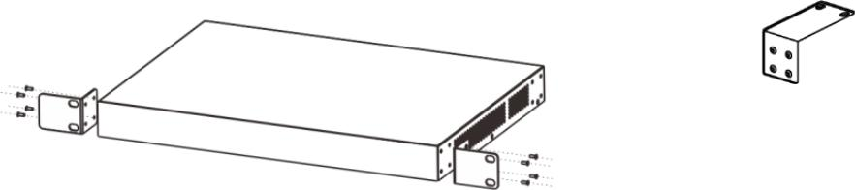

2*

8*

Passaggio 2: installare lo switch sul rack. La distanza tra i dispositivi deve essere superiore a 5 cm.
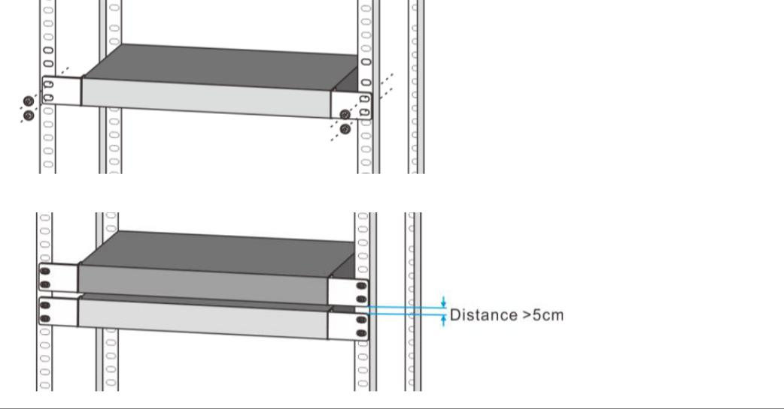

- Una volta completato il passaggio 2, utilizzare cavi Cat5 o superiori per collegare lo switch e il dispositivo.

- Controllare l'installazione e il cablaggio, dopo aver verificato che il collegamento è corretto e affidabile, accendere lo switch.
L'installazione è completata.

ATTENZIONE

- Accendere il sistema solo dopo aver verificato che il cablaggio sia corretto, per evitare danni all'apparecchiatura. Si consiglia di utilizzare l'adattatore di alimentazione e il cavo di alimentazione CA nella confezione.

- Per migliori prestazioni di trasmissione, si consiglia di utilizzare cavi Cat5 o superiori per collegare lo switch e i dispositivi alimentati.

- Per migliori prestazioni di protezione, si consiglia di effettuare sempre prima il collegamento a terra e scollegarlo alla fine durante il funzionamento del dispositivo.

- Ogni porta PoE RJ-45 può fornire una potenza massima di 30 W. Si prega di non collegare un dispositivo POE con una potenza superiore a 30 W.

- Prima di utilizzare o eseguire la manutenzione dello switch, leggere attentamente il manuale dell'utente per evitare danni all'apparecchiatura causati da un funzionamento errato.

 |  | Specifiche tecniche |  | Switch Ethernet 100M PoE+ 16 porte 2 porte 1000M RJ45
 | Elementi |  |  | Switch Ethernet 100M PoE+ 16 porte 2 porte 1000M RJ45
 | Specifiche hardware
 | Porte di downlink |  |  | 16*10/100Base-TX PoE+ RJ-45 (MDI automatico/MDI-X)
 | Porte di uplink |  |  | 2*10/100/1000Base-T RJ-45 (MDI automatico/MDI-X)
 | Indicatori LED |  |  | 1* indicatore di alimentazione, 1* indicatore PoE max 16*
 |  |  |  | indicatori porta downlink, 2* indicatori porta uplink
 | Cavo ethernet |  |  | Cat5 o superiore
 | Dimensioni (L*P*A) |  |  | 294mm*180mm*44mm
 | Peso netto |  |  | 1,6 kg
 | Tensione di ingresso |  |  | 100~240 V CA
 | Consumo di energia |  |  | 15 W (escluso PoE)
 | Installazione |  |  | Montaggio su rack/a parete
 | Materiale |  |  | Scocca metallica
 | Proprietà dello switch
 | Modalità di inoltro |  |  | Memorizza e inoltra
 | Capacità di switching |  |  | 7,2 Gbps / non bloccante
 | Velocità di inoltro dei pacchetti |  |  | 5,4 Mpps
 | Tabella MAC |  |  | 8k, apprendimento automatico supportato
 | Buffer di pacchetti |  |  | 4 MB
 | PoE
 | Dispositivo PoE |  |  | Endpoint PSE (apparecchiature per la fornitura di energia)
 | Standard PoE |  |  | IEEE 802.3af/at
 | Assegnazione pin PoE |  | 1/2(+), 3/6(-)
 | Uscita alimentazione PoE |  |  | 52 V CC
 | Bilancio PoE |  |  | 30 W max per ogni porta, 135 W max per l'intero switch
 | Standard di conformità
 |  |  |  | Ethernet IEEE 802.3
 |  |  |  | IEEE 802.3u Fast Ethernet
 | Conforme agli standard |  |  | IEEE 802.3ab Gigabit Ethernet
 |  |  |  | IEEE 802.3x Controllo del flusso
 |  |  |  | IEEE 802.3af Power Over Ethernet
 |  |  |  | IEEE 802.3at Power Over Ethernet
 | EMC
 |  |  |  | FCC 47 CFR Parte 15 Classe A
 |  |  |  | EN55032 Classe A |  |   8 kV
 | EMC |  |  | IEC61000-4-2, Livello 3: Scarica a contatto: | 6kV, scarica in aria:
 |  |  |  | IEC61000-4-3, Livello 2: 3 V/m | 
 |  |  |  | IEC61000-4-4, Livello 2: 1kV IEC61000-4-5, da
 |  |  |  | linea a terra: 6kV IEC61000-4-6, Livello 2,
 |  |  |  | (0,15MHz~80MHz)
 | LVD
 | LVD |  |  | EN 62368-1:2014
 |  |  |  | EN 62328-A11:2017
 | Caratteristiche Ambientali
 | Operativo |  |  | Temperatura: -5 ~45
 |  |  |  | Umidità relativa: 5%~95% (senza condensa)
 | Immagazzinaggio |  |  | Temperatura: -40 ~75
 |  |  |  | Umidità relativa: 5%~95% (senza condensa)
 | Certificazioni
 | Certificazioni |  |  | CE, FCC


Versione: 13.238.101.2179, V1.0, aggiornato 2023.8.3

Le informazioni contenute in questo documento sono soggette a modifiche senza preavviso.

Ogni sforzo è stato fatto nella preparazione di questo documento per garantire l'accuratezza dei contenuti, ma tutte le dichiarazioni, informazioni e raccomandazioni in questo documento non costituiscono una garanzia di alcun tipo, esplicita o implicita.

3 3 4

